Nolens-Kerstkaart

Gedicht van de Week
week 52-2024

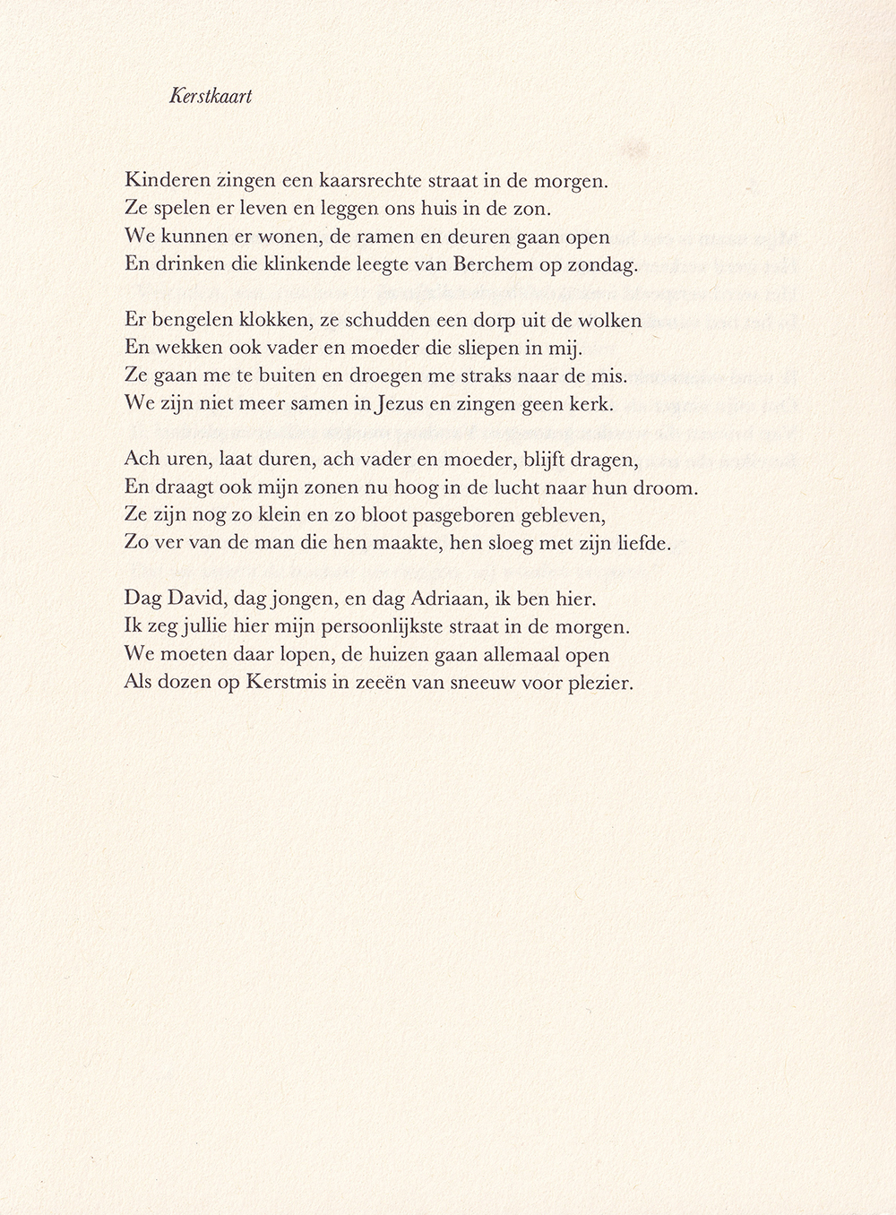

Als laatste gedicht voor dit jaar een kerstgedicht dat verwijst naar de jeugd van de dichter. Die jeugd verbindt hij met die van zijn kinderen in de hoop dat zij allen ouders, dichter en kinderen “lopen…op Kerstmis in zeeën van sneeuw voor plezier”.
Die sneeuw zit er dit jaar niet in en zal waarschijnlijk ook in de toekomst een witte raaf blijken. Het plezier wens ik u allen op deze kerstdagen toe.

De dichter is Leonard Nolens (geb.1947) een van de meest vooraanstaande van ons taalgebied.
Gedichten van hem werden eerder geplaatst in 2014, 2017 en 2023. Daar is meer informatie over hem te vinden. Hier een uitgebreider overzicht van leven en werk.
Het gedicht is afkomstig uit de bundel “Tweedracht” (1992).

